Guide du lancement des scripts

Vérifier que la version que python était bien installé :

python3 --version
pip3 --version

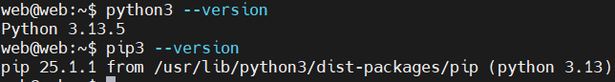

Ce connecter ne tant que root :

su (mspr25@)

cd /root

Activer l'environement python virtuel :

source .venv/bin/activate

python3 selecteur.py

